**Evolução e perspectivas do sistema estadual de Unidades de Conservação do Rio Grande do Norte**

**INTRODUÇÃO**

**Crise da biodiversidade**

**Áreas protegidas**

**Sistemas Nacionais e Estaduais de Conservação**

**Rio Grande do Norte**

**Como se deu a evolução e qual a situação atual do Sistema Estadual de Unidades de Conservação do Rio Grande do Norte?**

Analisar a evolução do sistema estadual de Unidades de Conservação do Rio Grande do Norte

Avaliar a estrutura

**Objetivos**

**Evolução do sistema**

**Estrutura de gestão**

**O SEUC na lei 272**

**Organização**

**Recursos Humanos**

**METODOLOGIA**

**Dados**

**Análises**

**RESULTADOS**

EVOLUÇÃO E SITUAÇÃO ATUAL DO SISTEMA

O estado do Rio Grande do Norte possuí uma área total 5.281.112 ha, coberto por dois dos cinco biomas de área terrestres existentes no Brasil: a Mata Atlântica e a Caatinga. A Mata Atlântica, composta por formações florestais como a floresta estacional semi-decidual e os ecossistemas associados de restinga e manguezal, concentra-se no litoral oriental do estado, cobrindo uma área de 336.289 ha, o que corresponde a 6,37% da área continental do RN.

A Caatinga é principal bioma do estado, cobrindo uma área total de 4.944.823,60 ha ou 93,63% da área continental. A Caatinga é uma savana-estépica e pode ser dividida em três subgrupos de acordo com o grau de adaptação as condições semiáridas, podendo ser classificada em caatinga hiperxerofita, caatinga hiperxerofita subdesertica e a caatinga hipoxerofita.

Atualmente o estado possui 27 unidades de conservação que cobrem uma área de total de 302.129,82 há; destes, 126.523,80 ha (2,41%) correspondem à área continental do RN e 175.606,02 há (18,19%) correspondem à área marinha do estado (Tabela 1). Considera-se área marinha os 965.312,34 ha cobertos pelas 12 milhas náuticas (~22km) da faixa de mar territorial paralela a linha costa do Estado.

Um ponto crítico a ser observado concerne a má distribuição das unidades de conservação no RN. Apesar de cobrir menos de 10% da área territorial do estado, a Mata Atlântica possuí 86.765,49 ha ou 25,80% de sua área inserida em unidades de conservação. Já a Caatinga, apesar da sua grande representatividade em área no estado, possui apenas 39.758,31 ha ou 0,8% da área total do bioma em unidades de conservação.

O Sistema Nacional de Unidades de Conservação (Lei 9.985/00) estabelece 12 categorias de unidades de conservação divididas em dois grupos: as UCs de proteção integral e as UCs de uso sustentável. O primeiro grupo tem por objetivo principal a proteção da natureza, não sendo permitido o uso direto dos recursos naturais. O segundo grupo tem por objetivo a compatibilização da conservação da natureza com o uso sustentável de parcela dos recursos ambientais.

As unidades de conservação do estado abarcam dez das doze categorias existentes, sendo inseridas, em sua grande parte, no grupo de uso sustentável (84%) e na categoria Área de Proteção Ambiental - APA (79%). Das 27 unidades de conservação inseridas no RN, apenas 10 estão sobe responsabilidade do IDEMA, as quais correspondem a 89,17% da área protegida terrestre e 79,88% da área protegida marinha (Tabela 1). Destas UC estaduais, seis pertencem ao grupo de uso sustentável, sendo cinco APAs e uma RDS, e quatro ao grupo de proteção integral, todas na categoria Parque (Tabela 2). Apesar de um aparente equilíbrio entre as categorias representadas, em termos de área há uma discrepância considerável, uma vez que as UCs pertencentes ao grupo de uso sustentável cobrem uma área total de 250.881,52 ha (ou 99% da área total em UC administradas pelo IDEMA), ao passo que as UCs pertencentes ao grupo de proteção integral abarcam 2.534,88 ou apenas 1% do total.

Tabela 1 – Área das Unidades de Conservação por esfera de gestão e Bioma

|  |  |  |  |  |  |  |  |  |  |
| --- | --- | --- | --- | --- | --- | --- | --- | --- | --- |
| **Área Total do Bioma** |  | **Mata Atlântica** | | **Caatinga** | | **Área Continental** | | **Área Marinha** | |
|  | 336.289,00 | | 4.944.823,60 | | 5.281.112,60 | | 965.312,34 | |
|  |  |  |  |  |  |  |  |  |  |
| **Área das UC** |  | **Mata Atlântica** | | **Caatinga** | | **Área Continental** | | **Área Marinha** | |
| **Esfera de Gestão** | **n°** | **Área (ha)** | **%** | **Área (ha)** | **%** | **Área (ha)** | **%** | **Área (ha)** | **%** |
| Estadual | 10 | 84.802,74 | 25,22% | 28.362,81 | 0,57% | 113.165,55 | 2,14% | 140.250,85 | 14,53% |
| Federal | 5 | 174,00 | 0,05% | 9.833,00 | 0,20% | 10.007,00 | 0,19% | 35.187,41 | 3,65% |
| Municipal | 6 | 213,70 | 0,06% | 130,66 | 0,00% | 344,36 | 0,01% | 167,76 | 0,02% |
| Particular | 6 | 2.099,93 | 0,62% | 1.431,84 | 0,03% | 3.531,77 | 0,07% | 0,00 | 0,00% |
| **Total** | **27** | **87.290,37** | **25,96%** | **39.758,31** | **0,80%** | **127.048,68** | **2,41%** | **175.606,02** | **18,19%** |
|  |  |  |  |  |  |  |  |  |  |
|  |  |  |  |  |  |  |  |  |  |
| **Considerando Sobreposições** |  | **Mata Atlântica** | | **Caatinga** | | **Área Continental** | | **Área Marinha** | |
| **Esfera de Gestão** | **n°** | **Área (ha)** | **%** | **Área (ha)** | **%** | **Área (ha)** | **%** | **Área (ha)** | **%** |
| Estadual | 9 | 84.511,86 | 25,13% | 28.362,81 | 0,57% | 112.874,67 | 2,14% | 140.250,85 | 14,53% |
| Federal | 4 | 0,00 | 0,00% | 9.833,00 | 0,20% | 9.833,00 | 0,19% | 35.187,41 | 3,65% |
| Municipal | 6 | 213,70 | 0,06% | 130,66 | 0,00% | 344,36 | 0,01% | 167,76 | 0,02% |
| Particular | 5 | 2.039,93 | 0,61% | 1.431,84 | 0,03% | 3.471,77 | 0,07% | 0,00 | 0,00% |
| **Total** | **24** | **86.765,49** | **25,80%** | **39.758,31** | **0,80%** | **126.523,80** | **2,40%** | **175.606,02** | **18,19%** |
|  |  |  |  |  |  |  |  |  |  |
| **Notas:** 1 - UCs que se sobrepõe a APA Bonfim-Guaraíra PEMP, FLONA de Nísia Floresta e Santuário Ecológico de Pipa. Não foi considerada a sobreposição entre a APABG e a Reserva Faunística de Tibau do Sul, devido a não haver dados confiáveis disponíveis no momento de criação do relatório. 2 - Foi Considerado para fins de Calculo o Santuário Ecológico de Pipa mesmo não sendo formalmente uma UC. O Santuário está classificado na esfera de gestão "Particular 3- Área Marinha corresponde a faixa de oceano dentro da faixa de 12 milhas náuticas 4 -Os dados do Banco de dados do NUC que foi utilizado para construção dessas tabelas estão em constante atualização. 5 - A área dos biomas foi extraído do IBGE, 2004 | | | | | | | | | |

Tabela 1 – Área das Unidades de Conservação por esfera de gestão e categoria

|  |  |  |  |  |  |  |  |  |  |  |  |  |  |  |  |  |
| --- | --- | --- | --- | --- | --- | --- | --- | --- | --- | --- | --- | --- | --- | --- | --- | --- |
|  | **Estadual** | |  | **Federal** | |  | **Municipal** | |  | **Particular** | |  | | **Total** | |  |
| **Proteção Integral** | **n°** | **Área (ha)** | **%** | **n°** | **Área (ha)** | **%** | **n°** | **Área (ha)** | **%** | **n°** | **Área (ha)** | | **%** | **n°** | **Área (ha)** | **%** |
| ESEC | 0 | 0 | 0% | 1 | 1124 | 2% | 0 | 0 | 0% | 0 | 0 | | 0 | 1 | 1124 | 0% |
| PARQUE | 4 | 2.534,88 | 1% | 1 | 8494 | 19% | 3 | 213,7 | 42% | 0 | 0 | | 0 | 8 | 11242,58 | 4% |
| REBIO | 0 | 0 | 0% | 1 | 35187,41 | 78% | 0 | 0 | 0% | 0 | 0 | | 0 | 1 | 35187,41 | 12% |
| **Sub-total** | **4** | **2.534,88** | 1% | **3** | **44805,41** | 100% | **3** | **213,7** | 42% | **0** | **0** | | **0** | **10** | **47553,99** | 16% |
| **Uso Sustentável** | **n°** | **Área (ha)** | **%** | **n°** | **Área (ha)** | **%** | **n°** | **Área (ha)** | **%** | **n°** | **Área (ha)** | | **%** | **n°** | **Área (ha)** |  |
| APA | 5 | 237941,45 | 94% | 0 | 0 | 0% | 0 | 0 | 0% | 0 | 0 | | 0 | 5 | 237941,45 | 79% |
| ARIE | 0 | 0 | 0% | 0 | 0 | 0% | 1 | 130,66 | 26% | 0 | 0 | | 0 | 1 | 130,66 | 0% |
| FLONA | 0 | 0 | 0% | 2 | 389 | 0% | 0 | 0 | 0% | 0 | 0 | | 0 | 2 | 389 | 0% |
| RDS | 1 | 12.940,07 | 5% | 0 | 0 | 0% | 0 | 0 | 0% | 0 | 0 | | 0 | 1 | 12.940,07 | 4% |
| REFAU | 0 | 0 | 0% | 0 | 0 | 0% | 1 | 167,76 | 33% | 0 | 0 | | 0 | 1 | 167,76 | 0% |
| RPPN | 0 | 0 | 0% | 0 | 0 | 0% | 0 | 0 | 0% | 5 | 3.471,77 | | 100% | 5 | 3.471,77 | 1% |
| **Sub-total** | **6** | **250.881,52** | 99% | **2** | **389** | 0% | **2** | **298,42** | 58% | **5** | **3.471,77** | | 100% | **15** | **255.040,71** | 84% |
| **Total Geral** | **10** | **253.416,4** | 100% | **5** | **45.194,41** | 100% | **5** | **512,12** | 100% | **5** | **3.471,77** | | 100% | **25** | **302.594,70** | 100% |

Três momentos.

1950 a 1985 – Predomina Federal

1985 a 2005 – Predomina Estadual e Particulares

2005 – atual – Predomina Municipal

Propostas

Quando foram iniciadas

Tempo de duração

Priorizar Criação vs Gestão

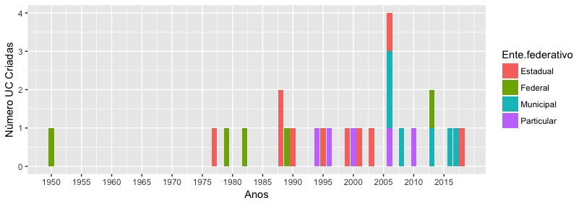

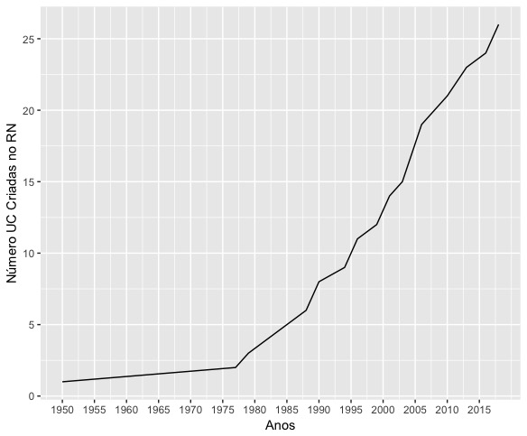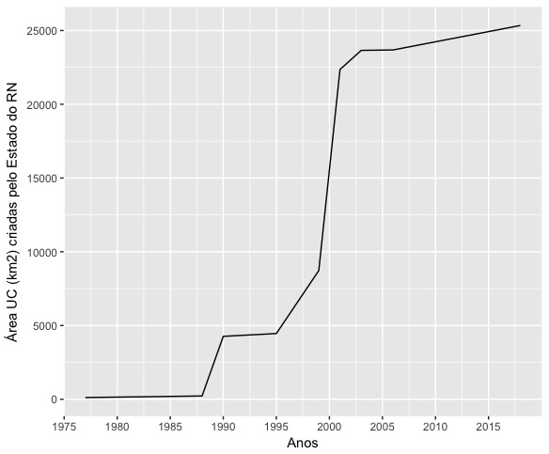

**DISCUSSÃO**

**REFERENCIAS**

Um marco histórico do Sistema Estadual de Unidades de Conservação do Rio Grande do Norte pode ser relacionado à criação do Parque Estadual Dunas de Natal "Jornalista Luiz Maria Alves", em 1977, a primeira unidade de conservação do Rio Grande do Norte. Com uma área de 1.172 hectares localizada no município de Natal, o Parque das Dunas tem como objetivo garantir a preservação e conservação dos ecossistemas naturais englobados (Mata Atlântica e zona costeira), proteger os recursos genéticos, preservar sítios de valor histórico, arqueológico e geomorfológico, além de possibilitar estudos, pesquisas e trabalhos científicos e condições para o lazer, ecoturismo e atividades de conscientização ecológica.

Desde então a política ambiental do Estado vem se fortalecendo, acompanhando a evolução e o fortalecimento também da legislação ambiental Federal. Isto está presente já em 1988 com o estabelecimento da Constituição Federal do Brasil, em seu artigo 225 que rege que "Todos têm direito ao meio ambiente ecologicamente equilibrado, bem de uso comum do povo e essencial à sadia qualidade de vida, impondo-se ao Poder Público e à coletividade o dever de defendê-lo e preservá-lo para as presentes e futuras gerações" e seus incisos que acompanham.

Já em 1989, a Constituição do Estado do Rio Grande do Norte estabeleceu um capítulo especial para o Meio Ambiente e os Recursos Hídricos (Capítulo VI), transcrevendo o que prediz a Constituição Federal em seu artigo 225. Para garantir esse direito, a Constituição Estadual incube ao poder público (entre outras coisas) preservar e restaurar os ecossistemas, preservar a diversidade do patrimônio genético do estado e proteger a fauna e a flora, vedadas as práticas que coloquem em risco sua função ecológica, provoquem a extinção de espécies ou submetam os animais a crueldade.

Tanto a Constituição Federal como a Constituição do Estado do RN trazem em seus preceitos a definição de espaços territoriais e seus componentes a serem especialmente protegidos. Com esse fundamento, especialmente em âmbito Federal, foi instituída em 2000 a Lei Federal n° 9.985/2000, que regulamenta o art. 225, § 1o, incisos I, II, III e VII da Constituição Federal e institui o Sistema Nacional de Unidades de Conservação da Natureza - SNUC.

No âmbito do Rio Grande do Norte, em 2004 a Lei Complementar n° 272 regulamentou o art. 150 da Constituição Estadual, dispondo sobre a política e o sistema estadual de meio ambiente, as infrações e sanções administrativas ambientais, as unidades estaduais de conservação da natureza e instituindo medidas compensatórias ambientais.

Especificamente no que trata os espaços especialmente protegidos, o Sistema Estadual de Unidades de Conservação da Natureza - SEUC está estabelecido como um dos instrumentos da Política Estadual do Meio Ambiente, criado na Seção IV da Lei Complementar 272/04. De acordo com o Art. 18:

Art 18. O poder público promoverá a instituição de Unidades Estaduais de Conservação da Natureza, integrantes do Sistema Estadual de Unidades de Conservação da Natureza (SEUC), visando a preservação e recuperação das áreas de reconhecido interesse ecológico, científico, histórico, cultural, arqueológico, arquitetônico, paisagístico ou turístico. (redação dada pela lei 390/08).

Neste mesmo instrumento legal, em seu Art. 19, §2, é remetido à entidade executora integrante do SISEMA:

Art. 19 - § 2 – Á entidade executora integrante do SISSEMA cumpre a elaboração de proposta de intenção para a criação, implantação e manutenção de unidades estaduais de conservação da natureza, precedidas de estudos técnicos e consultas públicas

O Instituto de Desenvolvimento Sustentável e Meio Ambiente do Rio Grande do Norte – IDEMA é o órgão responsável pela proteção e melhoria da qualidade ambiental no Estado do Rio Grande do Norte. Visando cumprir a política estadual de meio ambiente, o IDEMA - que é o órgão executor do SISEMA, cria através da portaria 455/2003 o Núcleo de Gestão de Unidade de Conservação (NUC). O NUC tem por missão planejar, definir, propor a criação, implantar e gerir as unidades de conservação de forma participativa, assegurando a proteção da natureza e a qualidade de vida das gerações presentes e vindouras.

Para que seja possível cumprir com a missão proposta, o NUC deve estar em constante processo de readequação, avaliação e monitoramento de suas atividades de acordo com a realidade contemporânea, visando atingir sempre o melhor cenário no que diz respeito a seu papel frente as unidades de conservação estaduais.

Dessa forma, o plano de ação do NUC foi planejado e elaborado tendo como principal objetivo traçar estratégias para o bom cumprimento de sua missão. Este documento está dividido em seis eixos:

* 1) O Sistema Estadual de Unidades de Conservação do RN – SEUC
* 2) Unidades de Conservação do Estado do RN
* 3) Relações Externas
* 4) Planejamento do NUC
* 5) Situação atual do NUC
* 6) Propostas de re-estruturação do NUC

**1) O SISTEMA ESTADUAL DE UNIDADES DE CONSERVAÇÃO DO RN - SEUC**

**O SEUC no contexto global**

O crescimento populacional e o consequente uso de áreas naturais para abarcar este crescimento, dentre outras coisas, vem ocasionando a perda de hábitat de muitas espécies, o que acarreta em sérios riscos à biodiversidade do planeta. Este cenário passou a exigir medidas de conservação e estratégias que protegessem a biodiversidade, reduzindo tais riscos ambientais. Uma das principais estratégias adotadas mundialmente é a criação e implementação de áreas protegidas e a definição de metas nacionais e internacionais para proteção da biodiversidade. Destacamos no âmbito internacional as metas de Aichi, e, no contexto nacional, o que prediz o Conselho Nacional de Biodiversidade.

Metas internacionais

Reunidas em cinco objetivos estratégicos, as metas de Aichi são base do Plano Estratégico de Biodiversidade para o período de 2011 a 2020. Tal planejamento ampara a Convenção sobre Diversidade Biológica – CDB, buscando instituir ações para reprimir a perda de biodiversidade mundial, a partir de um diagnóstico sobre esta diversidade biológica. Dentre estas metas, destacamos a meta 11 que prediz que pelo menos 17% das áreas terrestres e águas continentais, e 10% de áreas marinhas e costeiras terão sido conservadas por meio de sistemas de áreas protegidas; e a meta 12 pressupõe que a situação de conservação das espécies ameaçadas conhecidas terá sido melhorada e mantida e a extinção terá sido evitada. Estas duas metas integram o 3° objetivo estratégico que é “melhorar a situação de biodiversidade protegendo ecossistemas, espécies e diversidade genética”.

É válido evidenciar que a CDB tem como objetivo a conservação e a utilização sustentável da biodiversidade e a repartição justa e equitativa dos benefícios decorrentes de sua utilização, assim como dos conhecimentos tradicionais associados.

Metas Nacionais

A Comissão Nacional de Biodiversidade (CONABIO) tem como competência promover a implementação dos compromissos assumidos pelo Brasil junto à Convenção sobre Diversidade Biológica (CDB). Em 2006, a partir da Resolução n° 03/2006, a CONABIO já havia disposto sobre Metas Nacionais de Biodiversidade para 2010. No ano de 2013, mediante Resolução n° 06/2013, a Comissão estabeleceu Metas Nacionais de Biodiversidade para 2011-2020, também reunidas dentro de cinco objetivos estratégicos. A Meta Nacional n° 11, por exemplo, estipula que até 2020, “serão conservadas, por meio de unidades de conservação (...) e outras categorias de áreas oficialmente protegidas \9...\0 pelo menos 30% da Amazônia, 17% de cada um dos biomas terrestres e 10% de áreas marinhas e costeiras (...)”.

Metas Estaduais

Na esfera estadual, não foram definidas metas específicas para a Biodiversidade. Faltam dados relacionados a esta questão.

**2) UNIDADES DE CONSERVAÇÃO DO ESTADO DO RN**

O IDEMA é responsável pela administração de dez unidades de conservação, sendo cinco áreas de proteção ambiental, quatro Parque Estaduais e uma Reserva de Desenvolvimento Sustentável. Cabe destacar que das dez unidades três não contam com nenhuma ação de gestão: APA Dunas do Rosado, Parque Ecológico Pico do Cabuji e Parque Estadual Florêncio Luciano.

A APA Dunas do Rosado (APADR), desde de sua criação em fevereiro de 2018 não contou com nenhuma ação de gestão, estando atualmente sem gestor responsável. Entretanto, a APADR conta com um sede administrativa desde de antes de sua criação.

O Parque Ecológico Pico do Cabuji, encontra-se em processo de recategorização. Nos últimos anos foram realizadas ações pontuais de fiscalização/ vistoria e iniciou-se um projeto de mobilização com a comunidade de entorno e ações com para estruturação da trilha de visitação, mas essas ações foram interrompidas.

O Parque Estadual Florêncio Luciano, foi uma das primeiras unidades de conservação do estado, é corresponde ao espelho d’água do açude Boqueirão. Atualmente não existem ações nessa unidade. É necessário iniciar um processo de revisão.